ついに、インカレショートが関ヶ原をこえた！
そして今までとは違った一般併設クラスを設定！日本オリエンテーリング界に新しい旋風を起こします！
ウルトラコンピついに初登場！ウルトラショートもあるよ！
2000年度日本学生オリエンテーリング選手権大会
ショートディスタンス競技大会 (第8回)
併設大会 (一般併設クラス) 兼 滋賀県オリエンテーリング大会要項

場所：滋賀県高島郡高島町
主催：日本学生オリエンテーリング連盟
共催：滋賀県オリエンテーリング協会
主管：2000年度インカレショート実行委員会
後援（予定）：滋賀県・高島町・滋賀県教育委
員会・高島町教育委員会・滋賀県オリエ
ンテーリング協会
日時：2000年11月12日(日) 荒天中止
会場：ガリバー青少年旅行村
競技：ポイントオリエンテーリング
スタート開始時刻（予定）：９：４５ NEW MAP! ISOM2000対応！
使用地図 縮尺１：１０,０００
等高線間隔５ｍ 通行可能度４段階表示
ICS2000実行委員会が自信をもっておすすめする強力ラインナップ！
参加クラス（通常申し込み）
クラス | 性別 | 年齢 | 難易度 | コースの説明 | コース距離
MC | 男子 | 制限なし | 中・上級者 | ウルトラコンピ選手権 | 4km
MUS |  | 制限なし | 中級者 | ウルトラショート | 1-1.5km
M45A |  | 45歳以上 | 上級者 | ４５歳以上の方のクラスです | 5km
WC | 女子 | 制限なし | 上級者 | ウルトラコンピ選手権 | 4km
WUS |  | 制限なし | 中級者 | ウルトラショート | 1-1.5km
W45A |  | 45歳以上 | 上級者 | ４５歳以上の方のクラスです | 3km
N | 男子・女子 | 制限なし | 初級者 | 初めて体験される方のクラスです | 2km
参加クラス（当日申し込み）
クラス | 性別 | 年齢 | 難易度 | コースの説明 | コース距離
OC | 男子・女子 | 制限なし | 中・上級者 | ウルトラコンピ選手権 | 4km
OUS | 男子・女子 | 制限なし | 中級者 | ウルトラショート | 1-1.5km
ON | 男子・女子 | 制限なし | 初級者 | 初めて体験される方のクラスです | 2km
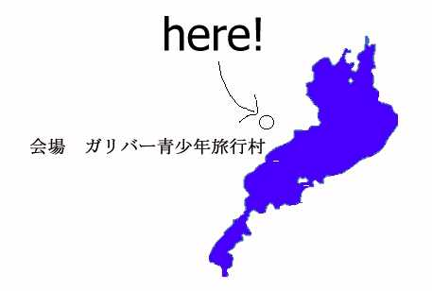
参加費
 | 通常申し込み | 遅れ申し込み | 当日申し込み
一般 | 2200円 | 2400円 | 2500円
賛助会員 | 2000円 | 2200円 | 2500円
高校生以下 | 1000円 | 1200円 | 1500円
ウルトラコンピ選手権とは？
今回、新たに提案する競技スタイルです。合宿などの練習メニ
ューで行われているコントロールピッキング（コンピ）をレー
スにしてみました。コンピは１レッグ・１課題。コントロール
で記印したらすぐに次の課題と次々に意志決定し、それを迅速 ウルトラショートとは？
・正確に実行していく必要があります。今回の変化に富んだテ 体力に少し不安がある。
レインを存分に堪能できるクラスです。 そんな方にお勧めです。
+ 注意
・年齢は２００１年３月３１日時点での満年齢です。
・本要項のインカレショート併設大会の記述は、一般向けです。日本学生オリエンテーリング連盟の加盟員（学生）の申し込みについては、「2000年度日本学生オリエンテーリング選手権大会ショートディスタンス競技大会（第8回）要項２」（ブリテン２）をご覧下さい。
・各個人のレベルに合わせたクラスを選び、健康状態により決して無理はしないで下さい。
・参加費はいかなる場合でも返却しません。
・参加者が、自己または他人に与えた損害・損失などについて、主催者は一切の責任を負いません。
・スポーツ傷害保険には主催者側で加入しますが、万が一に備えて健康保険証を持参して下さ い。
・プログラムは、大会１週間前までにお送りいたしますが、10月29日の第23回筑波大学オリエンテーリング大会の会場で直接受け取ることもできます。
大会１週間前になっても届かなかった場合は、お手数ですが問い合わせ先までご連絡下さい。
・本大会参加予定者の本大会予定地域へのオリエンテーリング目的での事前立ち入りを禁止します。
・会場内の指定場所以外およびテレイン内での喫煙、火気使用は禁止します
+ 交通手段
・公共交通機関
JR湖西線「近江高島駅」より会場行きのバスを運行します。料金は片道800円、往復1500円です。バスの申込みは大会の申込みと同時に受付けます。
・自家用車
湖西道路志賀出口より国道161号経由、約30分。
駐車場より会場まで徒歩5分。駐車場の申込みは、大会の申込みと同時に受付けます。
※本大会では駐車場を用意していますが、申込み多数の場合は抽選とさせていただきます。
+ 宿泊について
- 宿泊を希望する場合、旅行業者（日本旅行）を通じて申し込むことができます。
〔ＩＣＳ前泊案内〕 ㈱日本旅行五反田支店
以下の通り、インカレショート前泊の斡旋を致します。

日時 ：２０００年１１月１１日（土）
場所 ：国民旅館「白浜荘」
（JR湖西線・近江高島駅より徒歩40分、送迎バスあり・事前予約要）
受入人数：２５０名
料金 ：１泊２食７、０００円(諸税込み)
会場までの交通：施設の送迎バスを利用できます。会場まで２００円です。
復路は一般の近江高島駅行きバスをご利用下さい。
申込方法：下記の問い合わせ先まで電話・ファックスまたはＥ－ｍａｉｌにてお申込の後、以下の振込先まで料金を振り込んでください
締め切り：１０月６日(金) 申込人数が最大受入人数になり次第締め切ります。
お問合せ：㈱日本旅行 五反田支店
品川区西五反田１－３２－１１
TEL ０３－３４９２－６６６２
FAX ０３－３４９２－８７２５
Email gotanda_office4@nta.co.jp
担当 小林博文・正能啓士
お振込先：第一勧業銀行 五反田支店
普通口座 １５１６４２７
㈱日本旅行五反田支店

＊滋賀県内、および日本各地での各種合宿での宿泊斡旋も行います。気軽にお問合せください

+ トレーニングに関する情報
・滋賀県オリエンテーリング協会主催のトレーニング用のイベントが大会前日に滋賀県志賀郡志 賀町で 開催される予定です。こちらも御参加お待ちしております。
トレーニング用イベントの問い合わせ先 大平晃久 BXE05261@nifty.ne.jp
+ 問い合わせ先
実行委員長 木俣 順 住所 〒520-2362 滋賀県野洲郡野洲町市三宅2687-101
電話 077-588-5030 電子メール kimata_j@cfk.co.jp

+ 申し込み方法
(1)まず、参加費を郵便振替にて下記の口座に払い込んで下さい。郵便局にある「払込書（青色）」に必要事項を記入の上、送金金額と振替手数料を添えて窓口にお出し下さい。 （手数料は振込人の負担となります。）
通信欄には、参加クラスを記入して下さい。
※複数人で申し込む場合は、参加費をまとめて振り込むことができます。それぞれの申込書の備考欄に参加費を振込んだ方の名前を記入して、「払込書」の通信欄に振込者全員分のクラス、氏名、参加費を記入して下さい。

口座番号：00930-5-147519
加入者名：2000年度インカレショート実行委員会

(2)郵便局で(1)の手続きを終えた後、以下の書式に従って必要事項を記入し、申込書・プログラム宛名票・成績表宛名票（成績表申込者）をご送付下さい。
送付先
〒536-0005 大阪市城東区中央2-6-8 外薗博志
・申し込み締め切り 通常申し込み…2000年10月1日(日)必着
遅れ申し込み…2000年10月15日(日)必着

※通常申し込みの期日を過ぎて通常申し込みをされた方は、遅れ申し込み扱いとすることがあります。予めご了承下さい。
※遅れ申し込みの場合は、以下の通りとなりますのでご注意下さい。
・スタートリストには掲載されません。
・当日９：００までに大会本部受付にお越し下さい。
・クラスはOC,OUS,ONとなります。表彰の対象にはなりません。
・8月11日(金)〜13日(日)の八ケ岳高原オリエンテーリング3日間大会、8月27日(日)のクラブカップで会場受付を行う予定です。また、本大会運営者が参加するクラブの合宿でも、申込みを受付ます。気軽に声をかけてください。
・10月8日(日)〜9日(祝)の榛原オリエンテーリング２日間大会で遅れ申し込みの会場受付も予定しています。

+ 成績表について
- 参加申し込みと同時に申し込みができます。申込書の成績表希望欄に○をご記入の上、成績送付用宛名票に送付先を申込書と共に送付下さい。事前に申し込みを行った場合は、１部５００円です。当日申し込みは、１部６００円です。

+ 観戦者のための情報
・観戦は自由にできます。また、当日観戦のためのパンフレットも販売する予定です。

+ その他
・本要項とは別に、電子メール申し込みに対応した要項（電子メール申し込み版）を発行しております。電子メールによる申し込みを希望する場合は、電子メール申し込み版をご覧下さい。
・2000年度インカレショート実行委員会では、公式ホームページを開設しております。要項など公式発行文書の他、様々な情報を掲載しています。今後も内容を拡充してまいりますので、ぜひご覧下さい。
http://www.orienteering.com/~ics2000/
2000年度日本学生オリエンテーリング選手権大会ショートディスタンス競技大会（第8回）
併設大会申込書注意）本申込書は、大会参加のみとなっております。宿泊は別途申し込んでください。

様 様

プログラム送付用宛名票 成績表送付用宛名票

ICS2000実行委員会がお勧めするバリュープラン!!!!!!!!!
その１ オリエンテーリングをバリバリやりたい方！
今回はコース距離が長いコースはありませんが、ウルトラコンピ選手権と称して、コンピの日本No.1を決定します。コンピとは、コントロールピッキングの略で、短いレッグでコントロールから次のコントロールまでどんどんつないでいきます。今回の大会の魅力である変化に富んだテレインを十分満喫してもらえます。ウルトラコンピは、当実行委員会が提案する新たな競技スタイルです。
また、５月の望郷の森で行われて話題になったウルトラショートも、今回のショートに初登場！
５月の大会でのリベンジにもえる方！是非ライバルを誘って参加してください。
その２ 学生のがんばる姿を見るついでに、オリエンテーリングを少ししたいという方！
ウルトラショートのコースを用意しています。コース距離が短くなっているぶん、普段トレーニングをする時間がない方でも、十分体力的には余裕があります。今はあまり大会に参加しない方でも、午前中は学生時代に競いあったライバルとウルトラショートで対決して現役時代を思い出して、午後は、今の学生が繰り広げる熱き戦いを存分に楽しんでください。
その３ オリエンテーリングをするよりも観戦をしたいという方！
インカレショートは見せる競技！もちろん、今年も観戦できます。
観戦用のパンフレットを廉価で販売します。
また、webを用いて選手紹介もやります。学生の顔がわからないから観戦に行ってもつまらないという方も大丈夫！事前にwebで調べて、お気に入りの選手、応援したい選手をチェックしてください。
その４ 観戦するにも参加するにも子供がいるから・・・・という方！
そんな方でも大丈夫！昨年のクラブカップでお目見えしたキッズO。今回は、親子でまわるファミリーOを開きます。事前申し込みは必要なしで、当日受付まできてください。ガリバー青少年旅行村は、子供さんが喜ぶような遊具がたくさんあります。そんな遊具をまわりながら、親子でオリエンテーリングを楽しんでください。ファミリーOは午後からですので、午前中は、一般併設大会にも、もちろん出れます！
その５ 観光ついでに観戦したいという方！
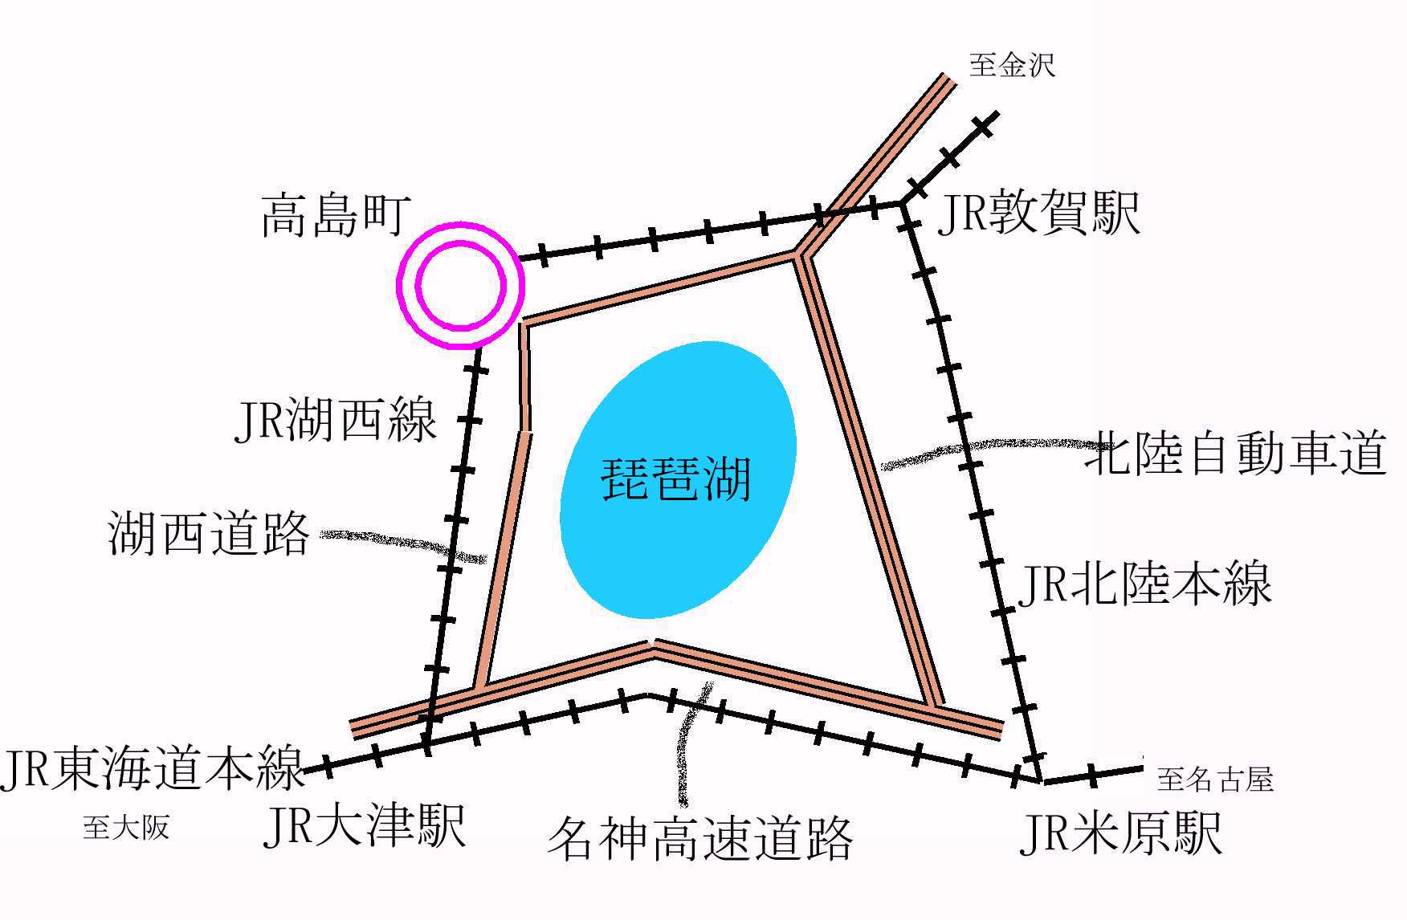
会場のガリバー青少年旅行村の近くには、「日本の滝百選」にも選ばれている名瀑八ツ淵（やつぶち）の滝があります。それぞれ違った表情を持つ八つの滝を楽しんだあとで、会場に戻ってきて、観戦をすることもできます。また、高島町は琵琶湖に接する町です。日本一の湖“琵琶湖”を存分に楽しめます。
本大会参加にあたり、高島町に宿泊したいという方は以下にお問い合わせください。
高島町観光協会 tel.0740-36-0185

車なら
名神高速道路
大津ICから
50分

北陸自動車道
木ノ本ICから
50分

電車なら
JR京都駅から湖西線で40分

北陸方面からも便利です。

今回のテレインの様子を大公開！
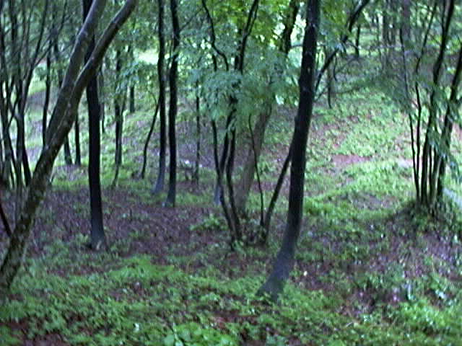

この森の中を走る姿を思い浮かべるとワクワクしてきませんか？

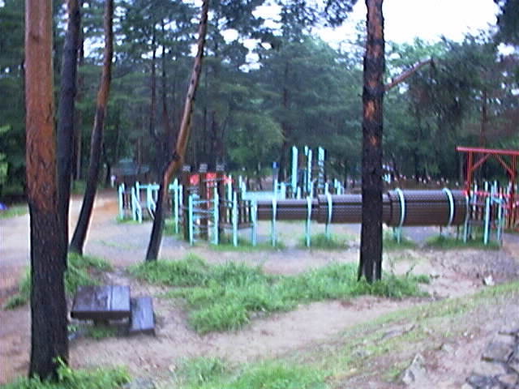

テレイン内には、遊び道具がいっぱいです。

